Budżety jednostek samorządu terytorialnego
w województwie świętokrzyskim w 2024 r.
40,7 mln zł
Łączny deficyt budżetowy jednostek samorządu terytorialnego
Wyższy poziom wydatków niż dochodów w budżetach jednostek samorządu terytorialnego w województwie świętokrzyskim skutkował zbiorczo deficytem budżetowym. O deficycie zdecydował ujemny wynik budżetów gmin oraz miasta Kielce.
W 2024 r. łączne dochody budżetów jednostek samorządu terytorialnego (JST) województwa świętokrzyskiego, tj. gmin, powiatów, miasta na prawach powiatu (Kielce) oraz województwa wyniosły 12895,2 mln zł. Stanowiło to wzrost o 16,9% w porównaniu z 2023 r. Jednocześnie wydatki osiągnęły poziom 12935,9 mln zł i wzrosły o 11,2%. Rok budżetowy JST zamknęły deficytem w wysokości 40,7 mln zł (w 2023 r. deficyt wyniósł 599,3 mln zł).
W 2024 r. zarówno łączne dochody jednostek samorządu terytorialnego, jak i wydatki były wyższe niż w roku poprzednim
Tablica 1. Dochody, wydatki i wynik budżetów JST w 2024 r.
Wyszczególnienie | Dochody | Wydatki | Wynik
W mln zł
Ogółem | 12895,2 | 12935,9 | -40,7
Gminyª | 7364,5 | 7533,5 | -168,9
m. Kielce | 1972,4 | 2049,3 | -76,9
Powiaty | 2336,7 | 2318,9 | 17,8
Województwo | 1221,5 | 1034,2 | 187,3
Rok poprzedni = 100
Ogółem | 116,9 | 111,2 | .
Gminyª | 114,2 | 108,2 | .
m. Kielce | 117,4 | 110,3 | .
Powiaty | 124,4 | 125,4 | .
Województwo | 119,5 | 107,3 | .
a Bez gmin mających również status miasta na prawach powiatu.
Spośród 101 gmin województwa świętokrzyskiego (bez miasta na prawach powiatu) 43 gminy uzyskały nadwyżkę budżetową. Pozostałe 58 zamknęło rok budżetowy deficytem. Wśród nich 77,6% stanowiły gminy, w których relacja deficytu do dochodów nie przekroczyła 10,0%. W przypadku powiatów 7 uzyskało nadwyżkę budżetową, a 6 wykazało deficyt.
Tablica 2. Zadłużenie JST w 2024 r.
Stan w dniu 31 grudnia
Wyszczególnienie | Ogółem w mln zł | Na 1 mieszkańca w zł | W % dochodów ogółem | 2023=100
Ogółem | 3414,2 | 2936 | 26,5 | 107,8
Gminyª | 1914,9 | 1950 | 26,0 | 110,6
m. Kielce | 1269,5 | 7006 | 64,4 | 106,5
Powiaty | 214,8 | 219 | 9,2 | 95,7
Województwo | 15,0 | 13 | 1,2 | 75,0
a Bez gmin mających również status miasta na prawach powiatu.
W 2024 r. zobowiązania ogółem JST województwa świętokrzyskiego (papiery wartościowe, kredyty i pożyczki, przyjęte depozyty, wymagalne zobowiązania) wyniosły 3414,2 mln zł i w porównaniu z 2023 r. wzrosły o 7,8%. Zadłużenia gmin wzrosło o 10,6%, a miasta Kielce o 6,5%. Zmniejszyło się natomiast zadłużenie powiatów (o 4,3%) oraz województwa (25,0%).
W 2024 r. zobowiązania ogółem JST województwa świętokrzyskiego wyniosły 3414,2 mln zł i w porównaniu z 2023 r. wzrosły o 7,8%
Mapa 1. Zadłużenie gmin i miasta na prawach powiatu w stosunku do dochodów ogółem
w 2024 r.
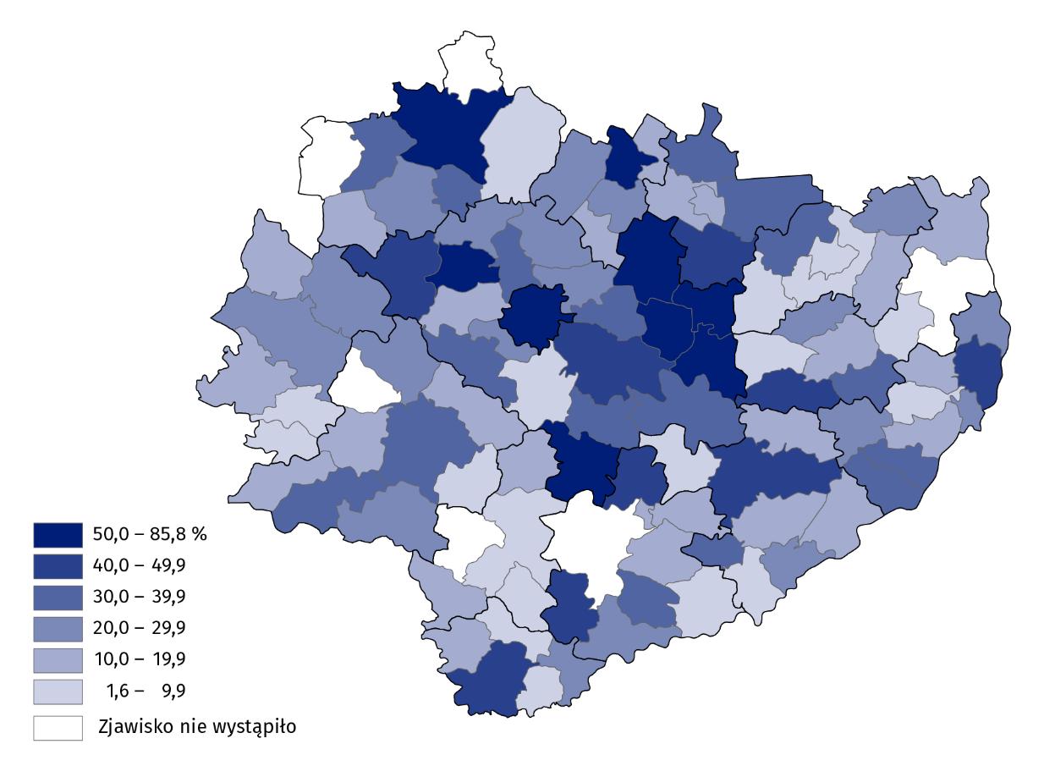
Stan w dniu 31 grudnia

Wskaźnik zadłużenia (relacja zobowiązań do dochodów ogółem) w 2024 r. dla wszystkich JST wyniósł 26,5% i zmniejszył się o 2,2 p.proc. w stosunku do 2023 r. Spadek wartości tego wskaźnika odnotowano na wszystkich szczeblach JST w województwie.
W 2024 r. na 101 gmin województwa świętokrzyskiego 95 było zadłużonych. Z tej liczby 8 gmin wykazało zadłużenie przekraczające 50% ich dochodów.
Dochody jednostek samorządu terytorialnego
W 2024 r. największy udział w strukturze dochodów ogółem JST uzyskały gminy (57,1%), choć ich udział zmniejszył się o 1,4 p.proc. w stosunku do roku poprzedniego. Zwiększyły się natomiast udziały dochodów województwa (o 0,2 p.proc.) oraz powiatów (o 1,1 p.proc.) osiągając odpowiednio – 9,5% i 18,1%. Udział dochodów miasta Kielce wyniósł 15,3% (o 0,1 p.proc. więcej niż w 2023 r.).
Głównym źródłem dochodów JST były dochody własne, które stanowiły 38,6% dochodów ogółem
Głównym źródłem dochodów JST były dochody własne, które stanowiły 38,6% dochodów ogółem. Wpływy z tego tytułu wyniosły 4973,6 mln zł, tj. o 15,7% więcej niż w 2023 r. Mimo to ich udział w strukturze dochodów zmniejszył się o 0,4 p.proc.
Udział dochodów własnych w dochodach ogółem był zróżnicowany w poszczególnych gminach województwa świętokrzyskiego i wahał się od 12,9% w Imielnie do 66,6% w Połańcu.
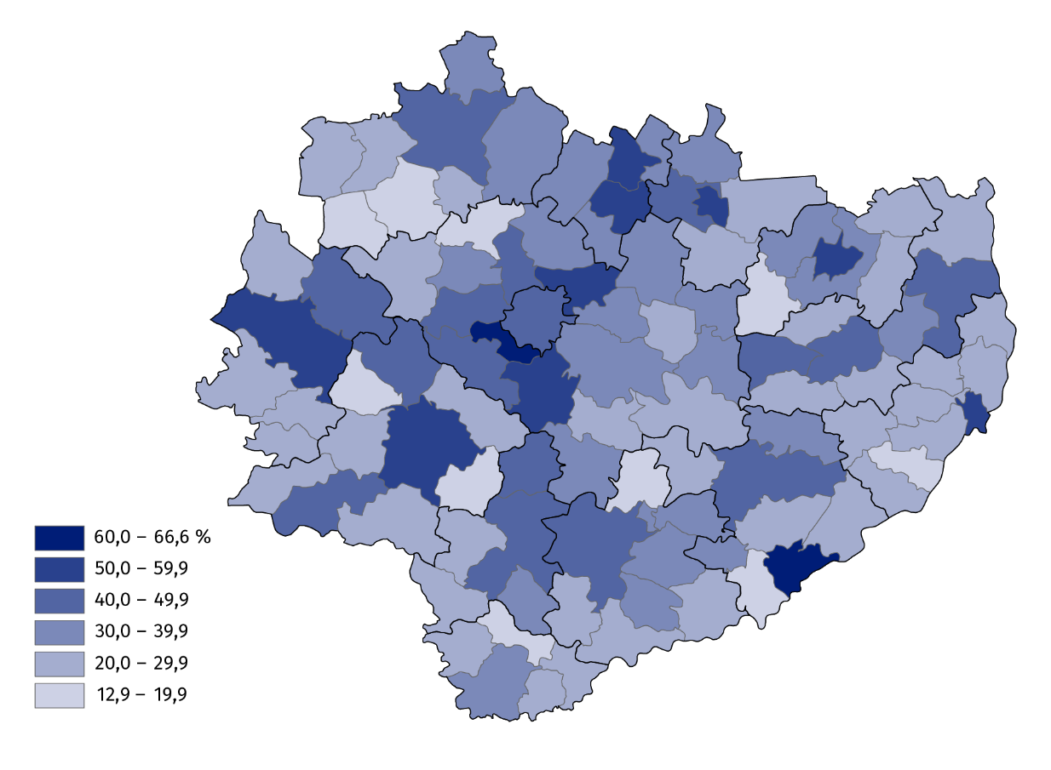
Mapa 2. Udział dochodów własnych w dochodach ogółem budżetów gmin i miasta na prawach powiatu w 2024 r.
W strukturze dochodów własnych JST województwa świętokrzyskiego największy udział miały wpływy z podatków: dochodowego od osób fizycznych (34,9%), od nieruchomości (15,6%), od osób prawnych (8,6%) oraz dochody z majątku (3,7%).
W 2024 r. z tytułu podatku dochodowego od osób fizycznych do budżetów JST województwa świętokrzyskiego wpłynęło 1733,5 mln zł (o 47,9% więcej niż w 2023 r.). Wyższe były również wpływy z podatku od nieruchomości oraz podatku dochodowego od osób prawnych. Z tytułu podatku od nieruchomości (katalog dochodów własnych samorządów powiatowych oraz województwa nie zawiera wpływów z podatku od nieruchomości) do budżetów gmin i budżetu miasta Kielce wpłynęło 774,5 mln zł, tj. o 7,1% więcej niż rok wcześniej. Z kolei z tytułu podatku dochodowego od osób prawnych do budżetów JST wpłynęło 426,1 mln zł (o 20,7% więcej). Dochody z majątku były natomiast o 5,4% mniejsze niż w 2023 r. i wyniosły 185,6 mln zł.
Tablica 3. Dochody JST w 2024 r.
Wyszczególnienie | Ogółem | Gminyª | m. Kielce | Powiaty | Województwo
Wyszczególnienie | w mln zł
Dochody ogółem | 12895,2 | 7364,5 | 1972,4 | 2336,7 | 1221,5
Dochody własne | 4973,6 | 2860,8 | 971,9 | 687,6 | 453,3
w tym:
podatek od nieruchomości | 774,5 | 625,6 | 149,0 | - | -
podatek dochodowy od osób fizycznych | 1733,5 | 992,7 | 421,0 | 264,6 | 55,1
podatek dochodowy od osób prawnych | 426,1 | 88,2 | 44,5 | 18,4 | 275,0
dochody z majątku | 185,6 | 100,7 | 69,5 | 7,6 | 7,7
Dotacje ogółem | 3609,8 | 2286,4 | 379,8 | 577,4 | 366,2
Subwencja ogólna | 4311,7 | 2217,3 | 620,6 | 1071,8 | 402,0
a Bez gmin mających również status miasta na prawach powiatu.
Jednostkom samorządu terytorialnego przekazano z budżetu państwa środki z tytułu subwencji ogólnej w wysokości 4311,7 mln zł, tj. o 18,2% więcej niż w 2023 r. Przekazano także dotacje w kwocie 3609,8 mln zł, tj. o 17,0% więcej niż 2023 r. W efekcie udział subwencji w strukturze dochodów ogółem zwiększył się z 33,1% do 33,4%, natomiast udział dotacji pozostał bez zmian i wyniósł 28,0%.
Dochody JST w województwie świętokrzyskim w przeliczeniu na 1 mieszkańca stanowiły 96,5% przeciętnej wartości tego wskaźnika dla kraju
W 2024 r. dochody JST na 1 mieszkańca wyniosły 11088 zł, tj. o 1685 zł więcej niż w 2023 r. Wśród gmin najwyższy dochód na 1 mieszkańca odnotowano w Radkowie (12825 zł) oraz Bałtowie (12008 zł), najniższy zaś w Miedzianej Górze (5724 zł).
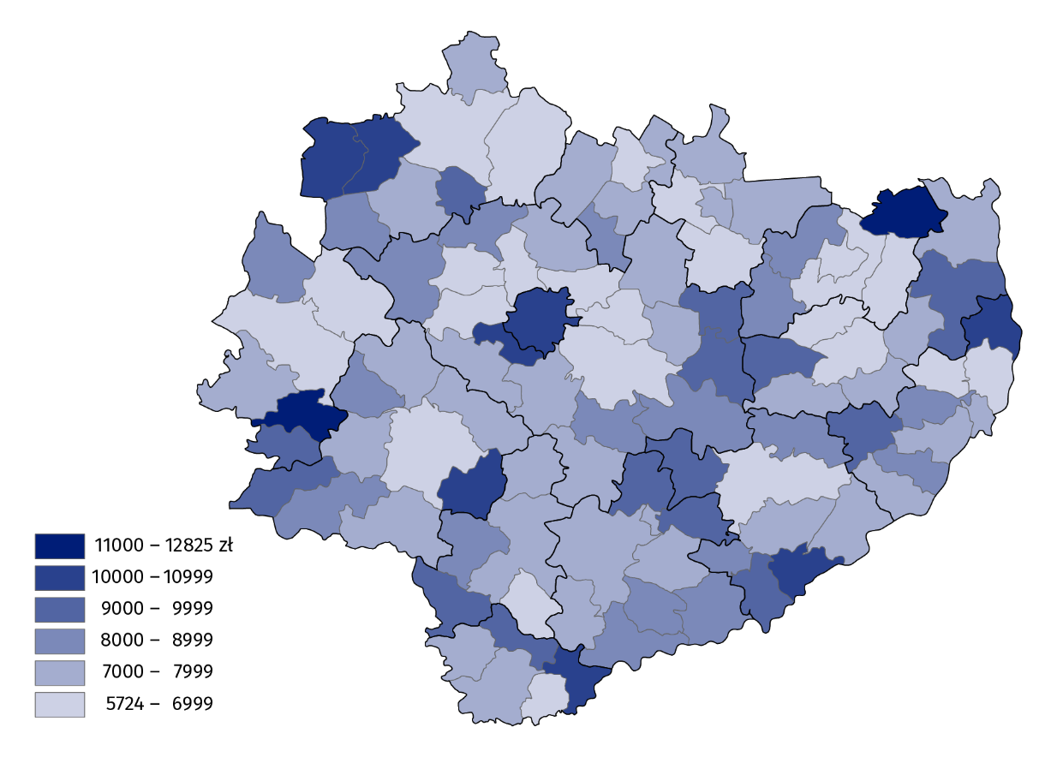
Mapa 3. Dochody budżetów gmin i miasta na prawach powiatu na 1 mieszkańca w 2024 r.
Wydatki jednostek samorządu terytorialnego
Struktura wydatków jednostek samorządowych poszczególnych szczebli była w 2024 r. zbliżona do struktury dochodów. Największy udział w wydatkach ogółem uzyskały gminy (58,2%), choć ich udział zmniejszył się w skali roku o 1,6 p.proc. Udział wydatków miasta Kielce wyniósł 15,8% (o 0,2 p.proc. mniej niż w 2023 r.), a województwa – 8,0% (o 0,3 p.proc. mniej). Zwiększył się natomiast udział wydatków powiatów (o 2,0 p.proc.) do poziomu 17,9%.
Głównym obciążeniem budżetów JST były wydatki bieżące. W 2024 r. osiągnęły one wartość 10140,1 mln zł, co stanowiło 78,4% wydatków ogółem. W skali roku łączne wydatki bieżące zwiększyły się o 17,1%. Zmniejszyły się natomiast wydatki majątkowe inwestycyjne JST (o 5,8%) i wyniosły 2740,4 mln zł.
Główne obciążenie budżetów jednostek samorządu terytorialnego stanowiły wydatki bieżące – 78,4% wydatków ogółem
Na wynagrodzenia i pochodne od wynagrodzeń stosunkowo najwięcej przeznaczyły powiaty (52,3% wydatków ogółem powiatów), a najmniej województwo (20,1%). W budżetach gmin ten rodzaj wydatków stanowił 35,8% wydatków ogółem, a w m. Kielce – 40,4%. Na inwestycje największą część środków budżetowych przeznaczył samorząd województwa (40,7% wydatków ogółem), a najmniej miasto Kielce (9,0%). Powiaty oraz gminy na ten cel przeznaczyły odpowiednio 21,4% i 21,8% wydatków ogółem.
W gminach udział wydatków inwestycyjnych w wydatkach ogółem był bardzo zróżnicowany i kształtował się od 4,3% w Miedzianej Górze do 51,1% w Tuczępach.

Tablica 4. Wydatki JST w 2024 r.
Wyszczególnienie | Ogółem | Gminyª | m. Kielce | Powiaty | Województwo
Wyszczególnienie | w mln zł
Wydatki ogółem | 12935,9 | 7533,5 | 2049,3 | 2318,9 | 1034,2
Wydatki bieżące | 10140,1 | 5849,2 | 1861,3 | 1820,0 | 609,7
w tym:
wynagrodzenia i pochodne od wynagrodzeń | 4948,8 | 2700,6 | 827,0 | 1212,8 | 208,4
świadczenia na rzecz osób fizycznych | 1180,4 | 927,3 | 199,3 | 42,1 | 11,7
zakup materiałów i usług | 2140,9 | 1311,3 | 415,4 | 304,0 | 110,2
dotacje | 1224,3 | 517,2 | 276,2 | 187,3 | 243,7
obsługa długu publicznego | 211,5 | 114,6 | 81,5 | 14,8 | 0,6
Wydatki majątkowe | 2795,7 | 1684,3 | 188,0 | 498,9 | 424,5
w tym inwestycyjne | 2740,4 | 1639,0 | 184,0 | 496,8 | 420,5
a Bez gmin mających również status miasta na prawach powiatu.
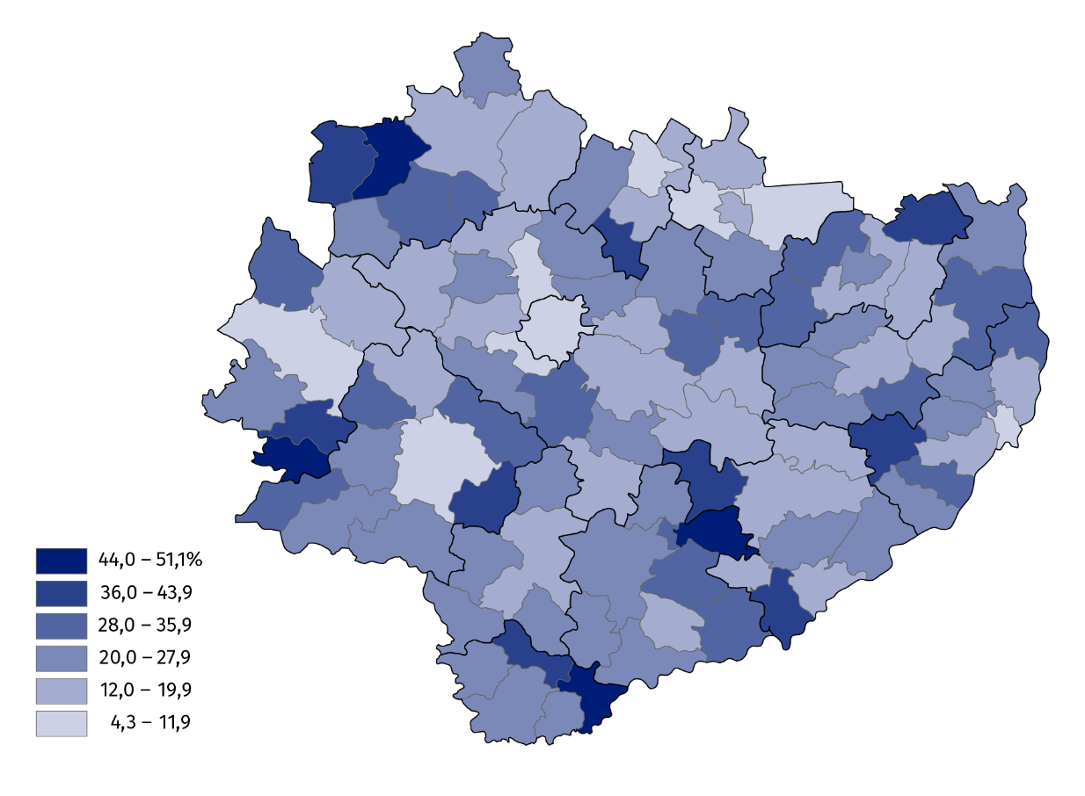
Mapa 4. Udział wydatków inwestycyjnych w wydatkach ogółem budżetów gmin i miasta na prawach powiatu w 2024 r.

W strukturze wydatków budżetów JST według działów najwięcej środków przeznaczono na oświatę i wychowanie (31,2% wydatków ogółem) oraz transport i łączność (16,0%). Znaczące środki przekazano również w ramach działów: administracja publiczna (10,3%), rodzina (8,2%), pomoc społeczna (8,2%) oraz gospodarka komunalna i ochrona środowiska (5,7%).
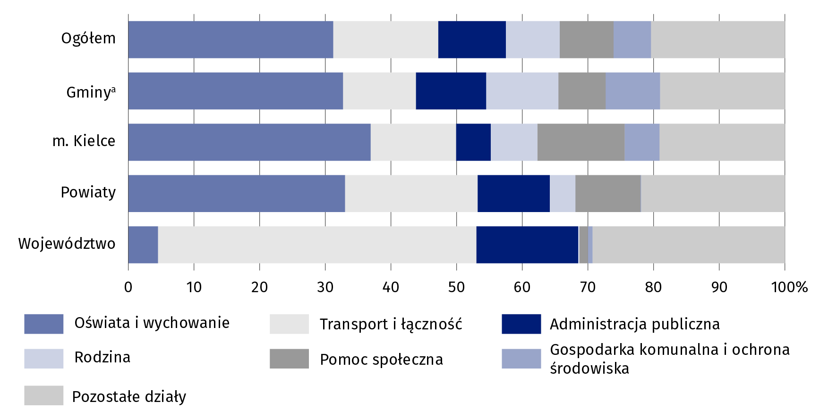
Wykres 1. Wydatki budżetów JST według działów w 2024 r.
a Bez gmin mających również status miasta na prawach powiatu
Wydatki JST w województwie świętokrzyskim w przeliczeniu na 1 mieszkańca stanowiły 96,7% przeciętnej wartości tego wskaźnika dla kraju
W 2024 r. wydatki JST na 1 mieszkańca wyniosły 11123 zł, tj. o 1210 zł więcej niż w 2023 r. Wśród gmin najwyższe wydatki na 1 mieszkańca odnotowano w gminie Radków (13219 zł), najniższe zaś w gminie Miedziana Góra (5065 zł).
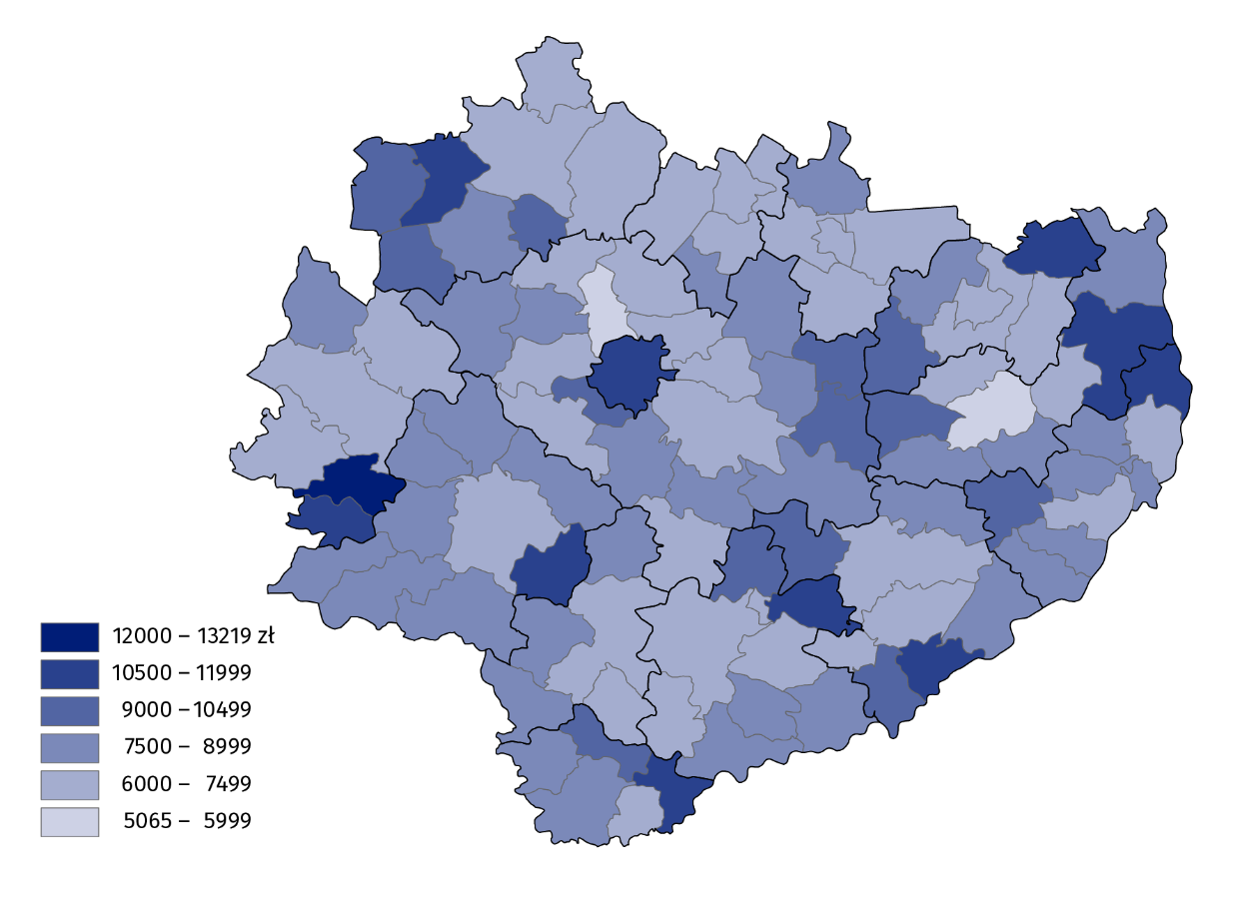
Mapa 5. Wydatki budżetów gmin i miasta na prawach powiatu na 1 mieszkańca w 2024 r.
W przypadku cytowania danych Głównego Urzędu Statystycznego prosimy o zamieszczenie informacji: „Źródło danych GUS”, a w przypadku publikowania obliczeń dokonanych na danych opublikowanych przez GUS prosimy o zamieszczenie informacji: „Opracowanie własne na podstawie danych GUS”.

Opracowanie merytoryczne:  Urząd Statystyczny w Kielcach  Dyrektor Ewa Tomczyk  Tel: 41 249 96 02 | Rozpowszechnianie:  Informatorium Statystyczne  Tel: 41 249 96 23
  www.kielce.stat.gov.pl |   @Kielce_STAT |   @UrzadStatystycznyKielce
Powiązane opracowania
Gospodarka finansowa jednostek samorządu terytorialnego 2023
Temat dostępny w bazach danych
Bank Danych Lokalnych
STRATEG
Dziedzinowe Bazy Wiedzy
Portal Geostatystyczny
Ważniejsze pojęcia dostępne w słowniku
Finanse publiczne

